習題4.1
習題4.1-1：
△ABC中，若∠A＝30°，∠B＝60°，則△ABC為 三角形。
（填銳角、直角、鈍角）
想法：(1) 三角形三內角和180°
(2) 銳角、直角、鈍角三角形的判別
解：
敘述 | 理由
- ∠A＋∠B＋∠C＝180°  - ∠C＝180°－(∠A＋∠B)  - ∠C＝180°－(30°＋60°)＝90°  - △ABC為直角三角形 | 三角形內角和180°  由(1) 等量減法公理  由(2) ＆ 已知∠A＝30°，∠B＝60°  由(3) ∠C＝90° 已證

習題4.1-2：
△ABC中，若∠A＝（3x－14）°，∠B＝95°，∠C＝（2x＋9）°，求∠A、∠C。
想法：三角形三內角和180°
解：
敘述 | 理由
- ∠A＋∠B＋∠C＝180°  - （3x－14）°＋95°＋（2x＋9）°＝180°  - x＝18  - ∠A＝（3x－14）°＝40°  - ∠C＝（2x＋9）°＝45° | 三角形內角和180°  由(1)＆已知∠A＝（3x－14）°，  ∠B＝95°，∠C＝（2x＋9）°  由(2)解一元一次方程式  由(3)＆已知∠A＝（3x－14）°  由(3)＆已知∠C＝（2x＋9）°

習題4.1-3：
△ABC中，∠C＝80°，若∠A的度數是∠B的3倍，求∠A、∠B。
想法：三角形內角和180°
解：
敘述 | 理由
- ∠A＋∠B＋∠C＝180°  - ∠A＋∠B＝180°－∠C＝100°  - ∠A＝3∠B  - 3∠B＋∠B＝100°  - ∠B＝25°  - ∠A＝3∠B＝75° | 三角形內角和180°  由(1) 等量減法公理 ＆∠C＝80°  已知∠A的度數是∠B的3倍  將(3)代入(2)  由(4) 解一元一次方程式  將(5)代入(3)

習題4.1-4：
△ABC中，若∠A＝110°，2∠B＝3∠C，求∠B、∠C。
想法：三角形三內角和180°
解：
敘述 | 理由
- ∠A＋∠B＋∠C＝180°  - ∠B＋∠C＝180°－∠A＝70°  - ∠B＝$\frac{3}{2}$∠C  - $\frac{3}{2}$∠C＋∠C＝70°  - ∠C＝28°  - ∠B＝42° | 三角形內角和180°  由(1) 等量減法公理 ＆∠A＝110°  已知2∠B＝3∠C  將(3)代入(2)  由(4) 解一元一次方程式  將(5)代入(3)

習題4.1-5：
已知一等腰三角形的頂角為110度，則底角為 度。
想法：(1) 三角形三內角和180°
(2) 等腰三角形兩底角相等
解：
敘述 | 理由
- 假設等腰三角形兩底角皆為x°  - 110°＋x°＋x°＝180°  - x＝35  - 底角為35° | 等腰三角形的兩底角相等  三角形內角和180°  由(2)＆解一元一次方程式  由(1)＆(3)

習題4.1-6：
已知一等腰三角形的底角為70度，則頂角為 度。
想法：(1) 三角形三內角和180°
(2) 等腰三角形兩底角相等
解：
敘述 | 理由
- 假設頂角為x°  - 等腰三角形兩底角皆為70°  - x°＋70°＋70°＝180°  - x＝40  - 頂角為40° | 假設  等腰三角形的兩底角相等  三角形內角和180°  由(3) ＆ 解一元一次方程式  由(1) ＆ (4)

習題4.1-7：
已知一等腰三角形的頂角為50度，底角為（3x＋5）度，則x＝ ，
底角為 度。
想法：(1) 三角形內角和180°
(2) 等腰三角形兩底角相等
解：
敘述 | 理由
- 三角形兩底角皆為（3x＋5）°  - 50°＋（3x＋5）°＋（3x＋5）°＝180°  - x＝20  - 底角為（3x＋5）°＝65° | 等腰三角形的兩底角相等  三角形內角和180°＆頂角為50°，  底角為（3x＋5）°  由(2)＆解一元一次方程式  由(3)＆底角為（3x＋5）°

習題4.1-8：
一等腰三角形，已知其中一個內角為50度，則此三角形中大於50度的內角
為 度。
想法：(1) 等腰三角形中，頂角＝180°－2倍底角
(2) 等腰三角形中，底角＝(180°－頂角)÷2
解：
敘述 | 理由
- 假設50°為頂角  - 兩底角皆為(180°－50°)÷2＝65°  - 假設50°為底角  - 頂角＝180°－2×50°＝80°  - 所以內角大於50度的角度為65°  或80° | 假設  等腰三角形的兩底角相等 ＆  等腰三角形中，底角＝(180°－頂角)÷2  假設  等腰三角形中，頂角＝180°－2倍底角  由(2) ＆ (4)

習題4.1-9：
如圖4.1-34，△ABC中，∠ABC與∠ACB的角平分線交於P點，若
∠ABC＝38°，∠ACB＝72°，求：
(1)∠1、∠2。 (2)∠BPC。

圖4.1-34
想法：三角形三內角和180°
解：
敘述 | 理由
- ∠1＝38°÷2＝19°  - ∠2＝72°÷2＝36°  - ∠BPC＋∠1＋∠2＝180°  - ∠BPC＝180°－(∠1＋∠2)＝125° | 已知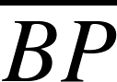為∠ABC的角平分線  已知為∠ACB的角平分線  三角形內角和180°  將(1)＆(2)代入(3)

習題4.1-10：
如圖4.1-35，△ABC 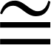 △PQR，且A和P、B和Q、C和R是三組對應頂點。
若∠B＝55°，∠C＝100°，＝20公分，求：
(1)∠A及∠R。 (2) 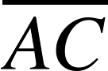。

圖4.1-35
想法：(1) 三角形三內角和180°
(2) 兩三角形全等，則對應邊、對應角相等
解：
敘述 | 理由
- ∠A＝180°－(55°＋100°)＝25°  (2) ∠R＝∠C＝100°  (3) ＝＝20公分 | 三角形之內角和180° ＆  已知∠B＝55°，∠C＝100°  已知△ABC △PQR，對應角相等  已知△ABC △PQR，對應邊相等

習題4.1-11：
如圖4.1-36，直線L⊥L₁於P點，且交L₂於Q點，截線M分別交L、L₁、
L₂於A、B、C三點，已知同位角∠1、∠2均為35°，
(1) 利用「三角形的內角和為180°」，求∠3。
(2) 直線L₁與L₂是否平行？

圖4.1-36
想法：(1) 三角形三內角和180°
(2) 若兩直線同時垂直另一直線，則此兩直線互相平行
解：
敘述 | 理由
- ∠APB＝90°  - △APB中，∠A＋∠1＋∠APB＝180°  - ∠A＝180°－(∠1＋∠APB)＝55°  - △AQC中，∠3＋∠A＋∠2＝180°  - ∠3＝180°－(∠A＋∠2)＝90°  - L⊥L₂  - L₁∥L₂ | 已知L⊥L₁  三角形內角和180°  由(2) ＆∠APB＝90° ＆∠1＝35°  三角形內角和180°  由(5) ＆∠A＝55° ＆ ∠2＝35°  由(5) ∠3＝90° 已證  L⊥L₁ ＆ L⊥L₂

習題4.1-12：

圖4.1-37
已知：如圖4.1-37，△ABC中，∠B＝∠C，平分∠BAC。
試證：⊥。
想法一：(1) 若證得∠ADB＝∠ADC＝90°，則可知⊥；
(2) 若證得△ADB △ADC，則可知∠ADB＝∠ADC；
(3) 已知判斷兩個三角形全等的方法有：
- 兩邊夾一角三角形全等定理，又稱S.A.S.三角形全等定理
- 兩角夾一邊三角形全等定理，又稱A.S.A.三角形全等定理
- 三邊相等三角形全等定理，又稱S.S.S.三角形全等定理
- 三角形兩角一邊全等定理，又稱A.A.S.三角形全等定理
證明一：
敘述 | 理由
- △ABC為等腰三角形  - ＝  - △ADB與△ADC中，  ∠B＝∠C  ＝  ∠BAD＝∠CAD  - △ADB △ADC  - ∠ADB＝∠ADC  - ∠ADB＋∠ADC＝180°  - ∠ADC＋∠ADC＝180°  ∠ADC＝90°  - 所以∠ADB＝∠ADC＝90°  - 所以⊥ | 已知∠B＝∠C ＆ 兩底角相等為等腰三角形  由(1) ＆ 等腰三角形兩腰等長  如圖4.1-37所示  已知∠B＝∠C  由(2) ＝ 已證  已知平分∠BAC  由(3) A.S.A.三角形全等定理  由(4) ＆ 對應角相等  如圖4.1-37，∠BDC為一平角  將(5) 代入(6) 得  解一元一次方程式  由(5) ＆ (7)  由(8)

想法二：等腰三角形頂角平分線垂直平分底邊
證明二：
敘述 | 理由
- △ABC為等腰三角形  (∠BAC為頂角，為底邊)  - 所以⊥ | 已知∠B＝∠C ＆ 兩底角相等為等腰三角形  由(1) ＆ 已知平分∠BAC  等腰三角形頂角平分線垂直平分底邊

習題4.1-13：
圖4.1-38
已知：如圖4.1-38，△ABC中，∠ABC＝∠ACB，平分∠ABC，平分∠ACB。
試證：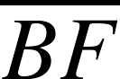＝。
想法：(1) 若證得△BCF為等腰三角形，則可知＝；
(2) 兩底角相等為等腰三角形。
證明：
敘述 | 理由
- ∠DBC＝∠ABC  - ∠ECB＝∠ACB  - 所以∠DBC＝∠ABC＝∠ACB＝∠ECB  - 所以△BCF為等腰三角形  - ＝ | 已知平分∠ABC  已知平分∠ACB  由(1) ＆ (2) ＆  已知∠ABC＝∠ACB  由(3) ∠DBC＝∠ECB ＆  兩底角相等為等腰三角形  由(4) ＆  等腰三角形兩腰等長
習題4.1-14：
圖4.1-39
已知：如圖4.1-39，△ABC △EFG，∠ABC＝∠EFG，∠C＝∠G，平分
∠ABC，平分∠EFG。
試證：＝。
想法：(1) 若證得△CDB △GHF，則可知＝；
(2) 已知判斷兩個三角形全等的方法有：
- 兩邊夾一角三角形全等定理，又稱S.A.S.三角形全等定理
- 兩角夾一邊三角形全等定理，又稱A.S.A.三角形全等定理
- 三邊相等三角形全等定理，又稱S.S.S.三角形全等定理
- 三角形兩角一邊全等定理，又稱A.A.S.三角形全等定理
證明：
敘述 | 理由
- △CDB與△GHF中  ∠C＝∠G  ＝  ∠DBC＝∠HFG  - 所以△CDB △GHF  - ＝ | 如圖4.1-39所示  已知∠C＝∠G  已知△ABC △EFG ＆ 對應邊相等  已知∠ABC＝∠EFG ＆  平分∠ABC、平分∠EFG，  由(1) ＆ A.S.A.三角形全等定理  對應邊相等

習題4.1-15：
圖4.1-40
已知：如圖4.1-40，＝，平分∠EAC。
試證：∥。
想法：判斷兩直線平行的方法有：
- 內錯角相等的兩線平行
- 同位角相等的兩線平行
- 同側內角互補的兩線平行
解：
敘述 | 理由
- △ABC為等腰三角形  - ∠B＝∠C  - △ABC中，∠EAC＝∠B＋∠C  - 所以∠EAC＝∠C＋∠C＝2∠C  - ∠DAC＝∠EAC＝∠C  - 所以∥ | 已知＝ ＆ 兩腰等長為等腰三角形  由(1) ＆ 等腰三角形兩底角相等  三角形外角等於內對角的和  將(2) 代入 (3)  已知平分∠EAC ＆ (4)∠EAC＝2∠C  由(5) ∠DAC＝∠C ＆  內錯角相等，兩直線平行定理

習題4.1-16：
圖4.1-41
已知：如圖4.1-41，＝，平分∠CBE，平分∠BCF。
試證：＝。
想法：若證得△BCD為等腰三角形，則可得知＝
證明：
敘述 | 理由
- △ABC為等腰三角形  - ∠ABC＝∠ACB  - ∠CBE＝∠BCF  - ∠CBD＝∠CBE  - ∠BCD＝∠BCF  - 所以∠CBD＝∠BCD  - △BCD為等腰三角形  - 所以＝ | 已知＝ ＆ 兩腰等長為等腰三角形  由(1) ＆ 等腰三角形兩底角相等  由(2) ＆ 等角的補角相等  已知平分∠CBE  已知平分∠BCF  由(3) ＆ (4) ＆ (5) 遞移律  由(6) ＆ 兩底角相等為等腰三角形  由(7) ＆ 等腰三角形兩腰等長

習題4.1-17：
如圖4.1-42，△ABC與△PQR中，∠A＝∠P＝40°，∠B＝∠Q＝45°，
＝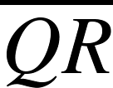＝8公分，若＝9公分。求＝？

圖4.1-42
想法：已知判斷兩個三角形全等的方法有：
- 兩邊夾一角三角形全等定理，又稱S.A.S.三角形全等定理
- 兩角夾一邊三角形全等定理，又稱A.S.A.三角形全等定理
- 三邊相等三角形全等定理，又稱S.S.S.三角形全等定理
- 三角形兩角一邊全等定理，又稱A.A.S.三角形全等定理
解：
敘述 | 理由
- △ABC與△PQR中  ∠A＝∠P＝40°  ∠B＝∠Q＝45°  ＝  - △ABC △PQR  - ＝＝9公分 | 如圖4.1-42  已知  已知  已知  由(1) A.A.S.三角形全等定理  對應邊相等 ＆ ＝9公分

習題4.1-18：
圖4.1-43
已知：如圖4.1-43，△ABC中，∠B＝∠C，D為之中點，E為之中點，
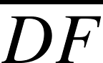⊥，⊥。
試證：＝。
想法：(1) 若證得△BDF △CEG，則可知＝；
(2) 已知判斷兩個三角形全等的方法有：
- 兩邊夾一角三角形全等定理，又稱S.A.S.三角形全等定理
- 兩角夾一邊三角形全等定理，又稱A.S.A.三角形全等定理
- 三邊相等三角形全等定理，又稱S.S.S.三角形全等定理
- 三角形兩角一邊全等定理，又稱A.A.S.三角形全等定理
證明：
敘述 | 理由
- △ABC為等腰三角形  - ＝  - 所以＝  - 在△BDF與△CEG中  ∠DFB＝∠EGC＝90°  ∠B＝∠C  ＝  - 所以△BDF △CEG  - ＝ | 已知∠B＝∠C ＆ 兩底角相等為等腰三角形  由(1) ＆ 等腰三角形兩腰等長  已知D為之中點，E為之中點 ＆ (2) ＝  如圖4.1-43所示  已知⊥，⊥  已知∠B＝∠C  由(3) ＝已證  由(4) ＆ A.A.S.三角形全等定理  對應邊相等

習題4.1-19：
圖4.1-44
已知：如圖4.1-44，△ABC中，＝，∠B＝∠C，⊥，⊥。
試證：＝。
想法：(1) 若證得△BDE △CDF，則可知＝；
(2) 已知判斷兩個三角形全等的方法有：
- 兩邊夾一角三角形全等定理，又稱S.A.S.三角形全等定理
- 兩角夾一邊三角形全等定理，又稱A.S.A.三角形全等定理
- 三邊相等三角形全等定理，又稱S.S.S.三角形全等定理
- 三角形兩角一邊全等定理，又稱A.A.S.三角形全等定理
證明：
敘述 | 理由
- 在△BDE與△CDF中  ∠BED＝∠CFD＝90°  ∠B＝∠C  ＝  - 所以△BDE △CDF  - ＝ | 如圖4.1-44所示  已知⊥，⊥  已知∠B＝∠C  已知＝  由(1) ＆ A.A.S.三角形全等定理  對應邊相等

習題4.1-20：
圖4.1-45
如圖4.1-45，已知△ABC為等腰三角形，∠B＝∠C，平分∠A，若＝
18，則：(1)∠BDA＝？ (2) ＝？
想法：等腰三角形頂角平分線垂直平分底邊
解：
敘述 | 理由
- ⊥，＝  - ∠BDA＝90°  - ＝＋  - 18＝＋  - ＝18÷2＝9 | 已知△ABC為等腰三角形，∠B＝∠C，  平分∠A ＆ 等腰三角形頂角平分線  垂直平分底邊  由(1) ⊥  全量等於分量之和  由(3) ＆ 已知＝18 ＆ (1) ＝  由(4) 解一元一次方程式

習題4.1-21：
如圖4.1-46，△ABC中，∠B＝50°，∠C＝60°，若為∠BAC的角平分
線，求∠1。

圖4.1-46
想法：(1) 三角形三內角和等於180°
(2) 三角形的任一外角等於兩個內對角和
解：
敘述 | 理由
- △ABC中，∠BAC＋∠B＋∠C＝180°  - ∠BAC＝180°－(∠B＋∠C)＝70°  - ∠DAC＝70°÷2＝35°  - △ABC中，∠1＝∠C＋∠DAC  - ∠1＝60°＋35°＝95° | 三角形內角和定理  由(2) ＆∠B＝50° ＆∠C＝60°  已知為∠BAC的角平分線  三角形的外角等於兩個內對角和  由(4) ＆∠C＝60° ＆∠DAC＝35°

習題4.1-22：
如圖4.1-47，已知∠B＝36°，∠ACD＝100°，∠D＝27°，則∠1＝ 度，
∠2＝ 度。

圖4.1-47
想法：三角形的任一外角等於兩個內對角和
解：
敘述 | 理由
- △ABC中，∠ACD＝∠1＋∠B  - ∠1＝∠ACD－∠B＝64°  - △CDE中，∠2＝∠ACD＋∠D  - ∠2＝100°＋27°＝127° | 三角形的外角等於兩個內對角和  由(1) ＆∠ACD＝100° ＆∠B＝36°  三角形的外角等於兩個內對角和  由(3) ＆∠ACD＝100° ＆∠D＝27°

習題4.1-23：
如圖4.1-48，已知∠A＝55°，∠ABD＝42°，∠DCE＝38°，則∠1＝ 度，
∠2＝ 度。

圖4.1-48
想法：三角形的任一外角等於兩個內對角和
解：
敘述 | 理由
- △ABD中，∠1＝∠A＋∠ABD  - ∠1＝55°＋42°＝97°  - △CDE中，∠2＝∠1＋∠DCE  - ∠2＝97°＋38°＝135° | 三角形的外角等於兩個內對角和  由(1) ＆∠A＝55° ＆∠ABD＝42°  三角形的外角等於兩個內對角和  由(3) ＆∠1＝97° ＆∠DCE＝38°

習題4.1-24：
如圖4.1-49，已知、交於E點，∠A＝40°，∠B＝45°，∠D＝55°，則∠C＝ 度。

圖4.1-49
想法：三角形的任一外角等於兩個內對角和
解：
敘述 | 理由
- △ABE中，∠AEC＝∠A＋∠B  - △CDE中，∠AEC＝∠C＋∠D  - ∠A＋∠B＝∠C＋∠D  - ∠C＝∠A＋∠B－∠D＝30° | 三角形的外角等於兩個內對角和  三角形的外角等於兩個內對角和  由(1) ＆ (2)遞移律  由(3) ＆∠A＝40°，∠B＝45°，∠D＝55°

習題4.1-25：
如圖4.1-50，已知與相交於E點，若∠A＝70°，∠B＝4x°，∠C＝（x＋10）°，∠D＝2x°，求x。

圖4.1-50
想法：三角形的任一外角等於兩個內對角和
解：
敘述 | 理由
- △ACE中，∠AED＝∠A＋∠C  - △BDE中，∠AED＝∠B＋∠D  - ∠A＋∠C＝∠B＋∠D  - 70°＋(x＋10) °＝4x°＋2x°  - x＝16 | 三角形的外角等於兩個內對角和  三角形的外角等於兩個內對角和  由(1) ＆ (2)遞移律  由(3) ＆ 已知∠B＝4x°，∠C＝（x＋10）°，  ∠D＝2x°，  由(4) 解一元一次方程式

習題4.1-26：
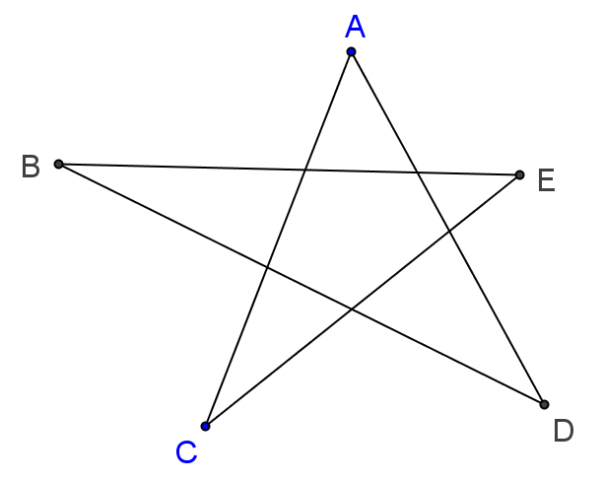
如圖4.1-51，已知∠B＝24°，∠C＝32°，∠D＝36°，∠E＝38°，則∠A＝ 度。

圖4.1-51
想法：(1) 三角形三內角和等於180°
(2) 三角形的任一外角等於兩個內對角和
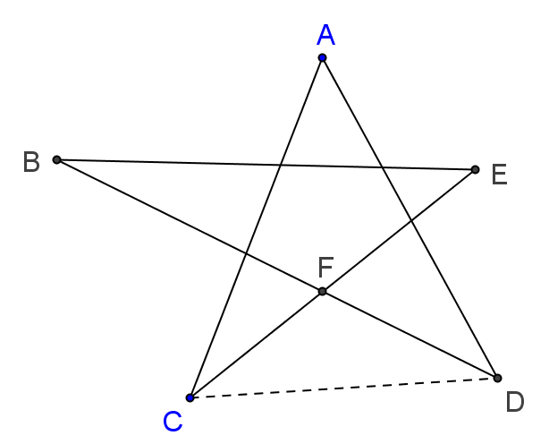

圖4.1-51(a)
解：
敘述 | 理由
- 連接C點與D點，如圖4.1-51(a)所示  - △BEF中，∠BFC＝∠B＋∠E  - △CDF中，∠BFC＝∠FCD＋∠FDC  - ∠B＋∠E＝∠FCD＋∠FDC  - △ACD中，  ∠A＋∠ACD＋∠ADC＝180°  - ∠A＋(∠ACE＋∠FCD)＋  (∠ADB＋∠FDC)＝180°  - ∠A＋∠ACE＋∠ADB＋  (∠FCD＋∠FDC)＝180°  - ∠A＋∠ACE＋∠ADB＋(∠B＋∠E)  ＝180°  - ∠A  ＝180°－(∠ACE＋∠ADB＋∠B＋∠E)＝50° | 兩點可決定一直線  三角形的外角等於兩個內對角和  三角形的外角等於兩個內對角和  由(2) ＆ (3) 遞移律  如圖4.1-51(a)所示  三角形內角和定理  由(5)  由(6) ＆ 加法交換律  由(7) ＆ (4)  由(8) ＆ 已知

習題4.1-27：
如圖4.1-52，△ABC中，∠1、∠2、∠3分別為∠BAC、∠ABC、∠ACB的外角，若∠1＝68°，∠2＝134°，求∠3。

圖4.1-52
想法：三角形三個角的外角和等於360°
解：
敘述 | 理由
- △ABC中，∠1＋∠2＋∠3＝360°  - ∠3＝360°－(∠1＋∠2)＝158° | 三角形的外角和定理  由(1) ＆已知∠1＝68°，∠2＝134°

習題4.1-28：
如圖4.1-53，△ABC中，∠1、∠2、∠3分別為∠BAC、∠ABC、∠ACB
的一組外角，若∠ACB＝160°，求∠1＋∠2。

圖4.1-53
想法：三角形三個角的外角和等於360°
解：
敘述 | 理由
- △ABC中，∠3＝180°－∠ACB＝20°  - △ABC中，∠1＋∠2＋∠3＝360°  - ∠1＋∠2＝360°－∠3  ＝360°－20°  ＝340° | 三角形外角定義 ＆∠ACB＝160°  三角形的外角和定理  由(2) 等量減法公理 ＆  (1) ∠3＝20°

習題4.2
習題4.2-1

圖4.2-14
已知：如圖4.2-14，△ABC中，＝，⊥，⊥。
試證：∠1＝$\frac{1}{2}$∠BAC。
想法：判斷兩個三角形全等的方法有：
- 兩邊夾一角三角形全等定理，又稱S.A.S.三角形全等定理
- 兩角夾一邊三角形全等定理，又稱A.S.A.三角形全等定理
- 三邊相等三角形全等定理，又稱S.S.S.三角形全等定理
- 三角形兩角一邊全等定理，又稱A.A.S.三角形全等定理
- 直角三角形斜邊及一股全等定理，又稱R. H. S.三角形全等定理
證明：
敘述 | 理由
- 令交於G點，如圖4.2-14(a)所示  - △AGE中，∠AGB＝∠DAC＋∠AEB  ＝∠DAC＋90°  - △BGD中，∠AGB＝∠1＋∠ADB  ＝∠1＋90°  - 所以∠1＋90°＝∠DAC＋90°  所以∠1＝∠DAC  - 在△BDA與△CDA中  ∠BDA＝∠CDA＝90°  ＝  ＝  - 所以△BDA △CDA  - ∠DAB＝∠DAC  - 所以∠DAC＝$\frac{1}{2}$∠BAC  - ∠1＝$\frac{1}{2}$∠BAC | 不互相平行的兩直線必有一交點  圖4.2-14(a)  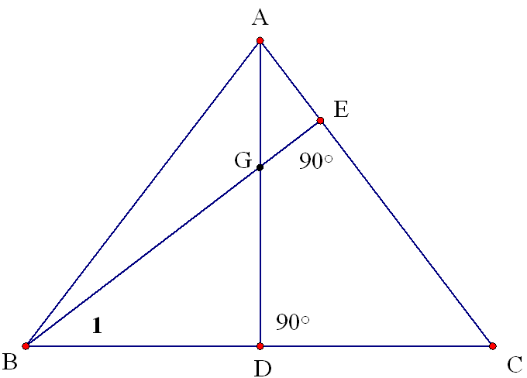  三角形外角等於內對角的和  已知⊥，∠AEB＝90°  三角形外角等於內對角的和  已知⊥，∠ADB＝90°  由(2) ＆ (3) 遞移律  等式兩邊同減90°  如圖4.2-14(a)所示  已知⊥  共同邊  已知＝  由(5) ＆ R. H. S.三角形全等定理  對應角相等  由(7) ∠DAB＝∠DAC ＆  ∠DAB＋∠DAC＝∠BAC  由(4) ∠1＝∠DAC ＆  (8) ∠DAC＝$\frac{1}{2}$∠BAC 遞移律

習題4.2-2

圖4.2-15
已知：如圖4.2-15，△ABC中，＝，⊥，⊥，＝。
試證：＝。
想法：(1) 若證得△ABC為等腰三角形，則可得知＝；
(2) 若證得∠B＝∠C，則可得知△ABC為等腰三角形；
(3) 若證得△BDE △CDF，則可得知∠B＝∠C；
(4) 判斷兩個三角形全等的方法有：
- 兩邊夾一角三角形全等定理，又稱S.A.S.三角形全等定理
- 兩角夾一邊三角形全等定理，又稱A.S.A.三角形全等定理
- 三邊相等三角形全等定理，又稱S.S.S.三角形全等定理
- 三角形兩角一邊全等定理，又稱A.A.S.三角形全等定理
- 直角三角形斜邊及一股全等定理，又稱R. H. S.三角形全等定理
證明：
敘述 | 理由
- 在△BDE與△CDF中  ∠BED＝∠CFD＝90°  ＝  ＝  - 所以△BDE △CDF  - ∠B＝∠C  - △ABC為等腰三角形  - 所以＝ | 如圖4.2-15所示  已知⊥，⊥  已知＝  已知＝  由(1) ＆ R. H. S.三角形全等定理  對應角相等  由(3) ∠B＝∠C ＆ 兩底角相等為等腰三角形  由(4) △ABC為等腰三角形 ＆  等腰三角形兩腰等長

習題4.2-3

圖4.2-16
已知：如圖4.2-16，⊥，＝$\frac{1}{2}$。
試證：∠CAB＝30°。
證明：
敘述 | 理由
- 延長至D點，使＝，  ，如圖4.2-16(a)所示，  所以為一線段  - ＝＋＝2  - ＝2  - 所以＝  - 在△ACB與△ADB中  ∠ABC＝∠ABD＝90°  ＝  ＝  - 所以△ACB △ADB  - ＝ ＆ ∠CAB＝∠DAB  - △ACD中，＝＝  - △ACD為正三角形  - ∠CAD＝60°  - 所以∠CAB＝$\frac{1}{2}$∠CAD＝30° | 作圖  圖4.2-16(a)  由(1)作圖 ＆ 全量等於分量和  已知＝$\frac{1}{2}$  由(2) ＆ (3) 遞移律  如圖4.2-16(a)所示  已知⊥ ＆ (1) 為一線段  由(1)作圖  共同邊  由(6) ＆ S.A.S.三角形全等定理  對應邊相等 ＆ 對應角相等  由(4) ＝ ＆ (8) ＝ 遞移律  由(9) ＆ 等邊三角形為正三角形  由(10) ＆ 正三角形三內角皆為60°  由(8) ∠CAB＝∠DAB ＆  (11) ∠CAD＝60°

習題4.2-4
如圖4.2-17，直角三角形ABC中，∠ABC＝90°，∠BAC＝30°，若＝20，
則＝？
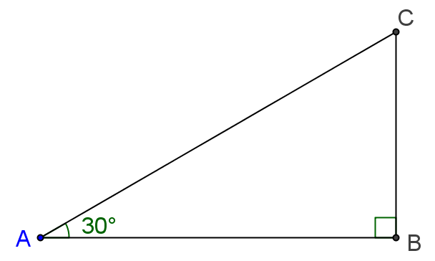

圖4.2-17
想法：利用定理：4.2-2 若直角三角形的某一內角為30°，則其對邊為斜邊
的一半。
解：
敘述 | 理由
- ＝$\frac{1}{2}$＝$\frac{1}{2}$×20＝10 | 已知直角三角形ABC中，∠ABC＝90°，∠BAC＝30° ＆ 定理：4.2-2 若直角三角形的某一內角為30°，則其對邊為斜邊的一半 ＆ 已知＝20

習題4.2-5

圖4.2-18
已知：如圖4.2-18，△ABC中，＝，＝，＝。
試證：＝。
想法：(1) 若證得△BCF為等腰三角形，則可得知＝；
(2) 若證得∠EBC＝∠DCB，則可得知△BCF為等腰三角形；
(3) 若證得△EBC △DCB，則可得知∠EBC＝∠DCB
(4) 判斷兩個三角形全等的方法有：
- 兩邊夾一角三角形全等定理，又稱S.A.S.三角形全等定理
- 兩角夾一邊三角形全等定理，又稱A.S.A.三角形全等定理
- 三邊相等三角形全等定理，又稱S.S.S.三角形全等定理
- 三角形兩角一邊全等定理，又稱A.A.S.三角形全等定理
- 直角三角形斜邊及一股全等定理，又稱R. H. S.三角形全等定理
證明：
敘述 | 理由
- ＝＝$\frac{1}{2}$  - ＝＝$\frac{1}{2}$  - 所以＝  - △ABC為等腰三角形  - ∠DBC＝∠ECB  - 在△EBC與△DCB中  ＝  ∠ECB＝∠DBC  ＝  - 所以△EBC △DCB  - ∠EBC＝∠DCB  - △BCF為等腰三角形  - 所以＝ | 已知＝ ＆ ＝＋  已知＝ ＆ ＝＋  由(1)＆(2)＆已知＝ 遞移律  已知＝ ＆ 兩腰等長為等腰三角形  由(4) ＆ 等腰三角形兩底角相等  如圖4.2-18所示  由(3) ＝ 已證  由(5) ∠DBC＝∠ECB 已證  共同邊  由(6) ＆ S. A. S.三角形全等定理  對應角相等  由(8) ∠EBC＝∠DCB ＆兩底角相等為等腰三角形  由(9) △BCF為等腰三角形 ＆等腰三角形兩腰等長

習題4.2-6
如圖4.2-19，△ABC中，已知⊥，⊥且＝，若
∠ABC＝55°，＝15，則：
(1) ∠ACB＝？ (2) ＝？
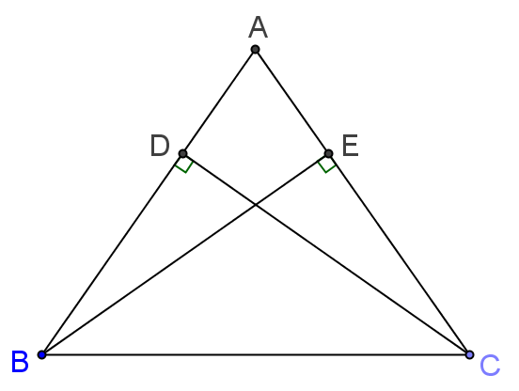

圖4.2-19
想法：(1) 定理：4.2-3 若三角形兩頂點至其對邊的距離相等，則此三角形為
等腰三角形。
(2) 等腰三角形的性質：兩腰等長且兩底角相等
解：
敘述 | 理由
- △ABC為等腰三角形  - ∠ACB＝∠ABC＝55°  - ＝＝15 | 已知⊥，⊥且＝ ＆  定理：4.2-3 若三角形兩頂點至其對邊的距離相等，  則此三角形為等腰三角形  由(1) 等腰三角形兩底角相等 ＆ 已知∠ABC＝55°  由(1) 等腰三角形兩腰等長 ＆ 已知＝15

習題4.2-7
如圖4.2-20，已知△ABC為等腰三角形，＝，若⊥，
⊥，且∠FBC＝35°，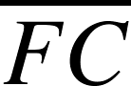＝12，則：
(1) ∠FCB＝？ (2) 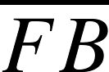＝？
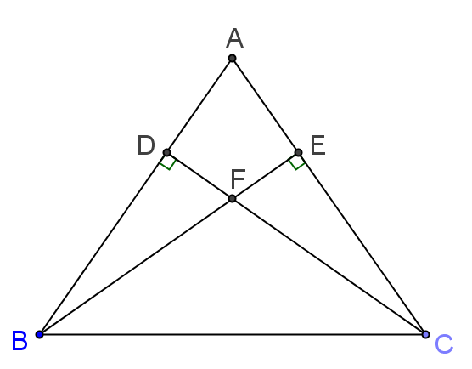

圖4.2-20
想法：(1) 定理：4.2-4 等腰三角形兩腰上的高與底邊所造成的三角形亦為等腰
三角形。
(2) 等腰三角形的性質：兩腰等長且兩底角相等
解：
敘述 | 理由
- △FBC為等腰三角形  - ∠FCB＝∠FBC＝35°  - ＝＝12 | 已知△ABC為等腰三角形，＝，若⊥，⊥ ＆ 定理：4.2-4 等腰三角形兩腰上的高與  底邊所造成的三角形亦為等腰三角形  由(1) 等腰三角形兩底角相等 ＆ 已知∠FBC＝35°  由(1) 等腰三角形兩腰等長 ＆ 已知＝12

習題4.3
習題 4.3-1
如圖4.3-18，I點為△ABC的內心，若I點到的距離為5，則：
(1) I點到的距離為何？
(2) I點到的距離為何？
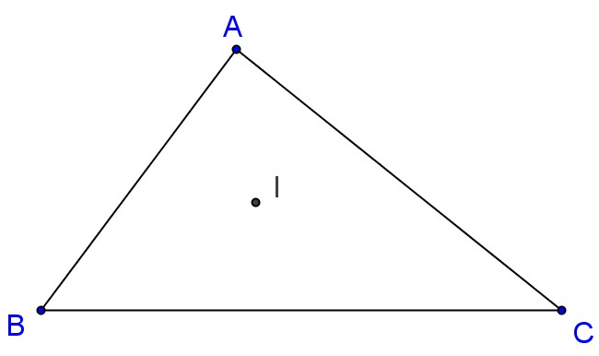

圖4.3-18
想法：三角形的內心到此三角形的三邊等距離
解：
敘述 | 理由
- I點到的距離＝I點到的距離  ＝I點到的距離＝5 | 已知I點為△ABC的內心 ＆ 三角形的內心到此三角形的三邊等距離 ＆  已知I點到的距離為5

習題4.3-2

如圖4.3-19，已知I點為△ABC的內心、∠BIC＝120°，則∠BAC＝？
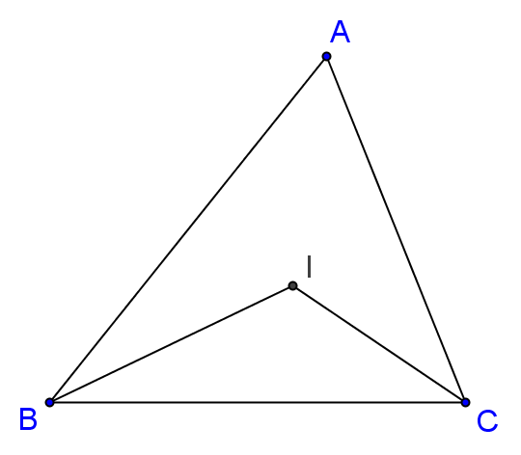

圖4.3-19

想法：利用例題4.3-2結論：若I點為△ABC的內心，則∠BIC＝90°＋∠BAC
解：
敘述 | 理由
- ∠BIC＝90°＋∠BAC  - 120°＝90°＋∠BAC  - ∠BAC＝(120°－90°)×2＝60° | 已知I點為△ABC的內心 ＆  例題4.3-2結論：若I點為△ABC的內心，  則∠BIC＝90°＋∠BAC  由(1) ＆ 已知∠BIC＝120°  由(2) 求∠BAC之值

習題 4.3-3
如圖4.3-20，O點為△ABC的外心，若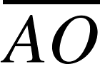＝10，則：
(1) 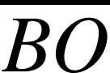＝？ (2) ＝？
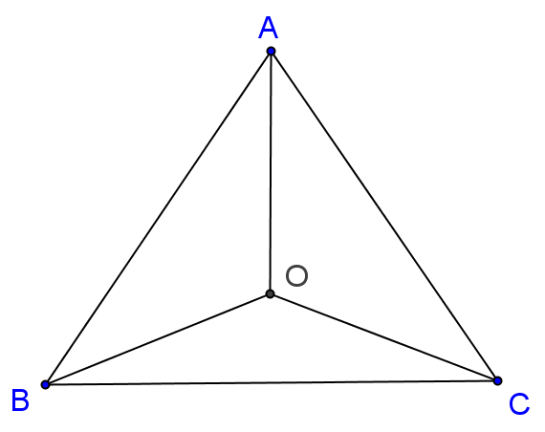

圖4.3-20
想法：三角形的外心到此三角形的三頂點等距離
解：
敘述 | 理由
- ＝＝＝10 | 已知O點為△ABC的外心 ＆  三角形的外心到此三角形的三頂點等距離  ＆ 已知＝10

習題 4.3-4
如圖4.3-21，△ABC為直角三角形，∠ABC＝90°，若O點為的中點且
＝20，則＝？
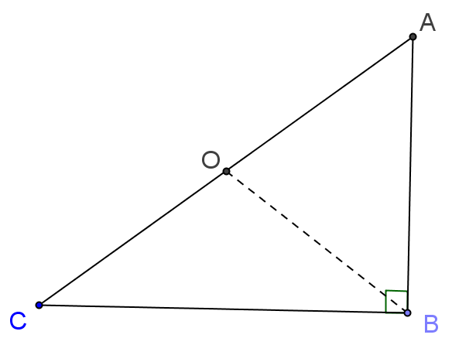

圖4.3-21
想法：(1) 直角三角形斜邊中點為此三角形的外心
(2) 三角形的外心到此三角形的三頂點等距離
解：
敘述 | 理由
- 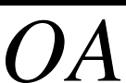＝  - ＝＋  - 20＝＋  - ＝20÷2＝10  - O點為△ABC的外心  - ＝＝  - 所以＝10 | 已知O點為的中點  全量等於分量之和  由(2) ＆ (1) ＆ 已知＝20  由(3) 解一元一次方程式  已知△ABC為直角三角形，∠ABC＝90°，若O點為的中點 ＆ 直角三角形斜邊  中點為此三角形的外心  由(5) ＆ 三角形的外心到此三角形的三頂點等距離  由(6) ＆ (4) 遞移律

習題 4.3-5
試證正三角形的內心與外心為同一點。
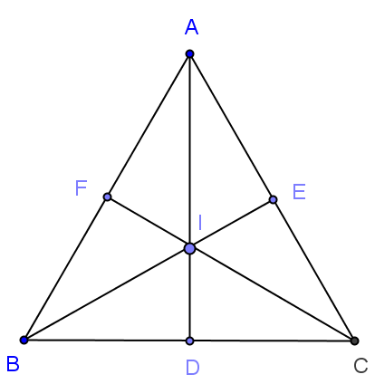

圖4.3-23
已知：△ABC為正三角形，I點為△ABC內心，
求證：I點也是△ABC外心。
想法：(1) 三角形內心為三內角平分線的交點；
(2) 三角形外心為三邊中垂線的交點；
(3) 若證得正三角形三邊中垂線就是三內角平分線，即可證得正三角形的
外心與內心為同一點
證明：
敘述 | 理由
- △ABC中，為∠BAC的角平分線  ，為∠ABC的角平分線  ，為∠ACB的角平分線  - △ABC為等腰三角形  (＝為其兩腰，∠BAC為頂角)  - 所以為的中垂線  - 同理可證，為的中垂線；  為的中垂線  - 所以I點也是△ABC外心 | 如圖4.3-23所示 ＆  已知I點為△ABC內心 ＆  三角形內心為三內角平分線的交點  已知△ABC為正三角形 ＆  正三角形為等邊三角形  由(2) △ABC為等腰三角形，∠BAC  為頂角 ＆ (1) 為∠BAC的角平分  線 ＆ 等腰三角形頂角平分線垂直平  分底邊  由(2) ＆ (3)同理可證  由(3)＆(4)＆三角形三邊中垂線的交點  為三角形的外心

習題 4.3-6
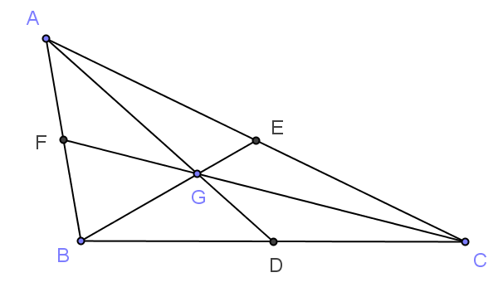
設△ABC的三中線相交於G點，若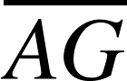＝6，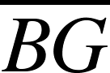＝4，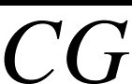＝8，求各中線
的長。

圖4.3-24
已知：△ABC的三中線、、相交於G點，若＝6，＝4，＝8，
求：、、各為多少？
想法：(1) 三角形三中線的交點為三角形的重心
(2) 三角形重心與頂點的距離為中線的三分之二
解：
敘述 | 理由
- G點△ABC的重心  - ＝  6＝  ＝6÷＝9  - ＝  4＝  ＝4÷＝6  - ＝  8＝  ＝8÷＝12 | 已知△ABC的三中線、、相交於G點 ＆  三角形三中線的交點為三角形的重心  由(1)＆重心與頂點的距離()為中線()的三分之二  將已知＝6代入  等式兩邊同除以  由(1)＆重心與頂點的距離()為中線()的三分之二  將已知＝4代入  等式兩邊同除以  由(1)＆重心與頂點的距離()為中線()的三分之二  將已知＝8代入  等式兩邊同除以
習題 4.3-7
試證明三角形若兩中線相等，則為等腰三角形。
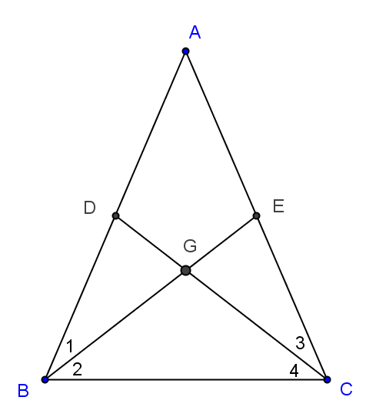

圖4.3-25
已知：、為△ABC的中線，、交於G點，且＝；
求證：△ABC為等腰三角形。
想法：(1) 若證得∠ABC＝∠ACB (即∠1＋∠2＝∠3＋∠4)，則可得知△ABC為
等腰三角形；
(2) 若證得∠1＝∠3且∠2＝∠4，則可得知∠1＋∠2＝∠3＋∠4；
(3) 若證得△BCG為等腰三角形，則可得知∠2＝∠4；
(4) 若證得＝，則可得知△BCG為等腰三角形；
(5) 若證得△BDG △CEG，則可得知∠1＝∠3
(6) 判斷兩個三角形全等的方法有：
- 兩邊夾一角三角形全等定理，又稱S.A.S.三角形全等定理
- 兩角夾一邊三角形全等定理，又稱A.S.A.三角形全等定理
- 三邊相等三角形全等定理，又稱S.S.S.三角形全等定理
- 三角形兩角一邊全等定理，又稱A.A.S.三角形全等定理
- 直角三角形斜邊及一股全等定理，又稱R. H. S.三角形全等定理
證明：
敘述 | 理由
- G點為△ABC的重心  - ＝ ＆ ＝  - ＝ ＆ ＝  - 所以＝ ＆ ＝  - △BCG為等腰三角形  - 所以∠2＝∠4  - △BDG與△CEG中  ＝  ∠BGD＝∠CGE  ＝  - 所以△BDG △CEG  - 所以∠1＝∠3  - ∠1＋∠2＝∠3＋∠4  - 所以∠ABC＝∠ACB  - 所以△ABC為等腰三角形 | 已知、為△ABC的中線，、  交於G點 ＆ 三角形兩中線的交點為重心  由(1) ＆ 重心與頂點的距離為中線的三分之二  由(1) ＆ 重心與頂點的距離為中線的三分之二  由(2) ＆ (3) ＆ 已知＝ 遞移律  由(4) ＝ ＆ 兩腰等長為等腰三角形  由(5) ＆ 等腰三角形兩底角相等  如圖4.3-25所示  由(4) ＝ 已證  對頂角相等  由(4) ＝ 已證  由(7) ＆ S.A.S.三角形全等定理  對應角相等  由(9)式＋(6)式  ∠ABC＝∠1＋∠2、∠ACB＝∠3＋∠4  ＆ (10) ∠1＋∠2＝∠3＋∠4  由(10) ∠ABC＝∠ACB ＆ 兩底角相等為等腰  三角形

習題 4.3-8
如圖4.3-22的△ABC中，D、E、F三點將四等分，＝3，H為
的中點。圖中的哪一點為△ABC的重心？
圖4.3-22
想法：三角形三中線的交點為三角形的重心
解：
敘述 | 理由
- Z點為△ABC的重心 | 已知D、E、F三點將四等分，E點為  中點 ＆ 已知H為的中點 ＆ 三角形  兩中線的交點為三角形重心

進階思考題

1：若△ABC的三內角的角度成等差數列，其公差為15度，則三內角中最大角是 度，最小角是 度。
想法：三角形內角和180°
解：
敘述 | 理由
- 假設三角形三內角分別為  (x－15)°、x°、(x＋15)°  - (x－15)°＋x°＋(x＋15)°＝180°  - 3x＝180  x＝60  - 所以三內角分別為  (x－15)°＝(60－15) °＝45°  x°＝60°  (x＋15)°＝(60＋15) °＝75°  - 所以三內角中最大角是75°  最小角是45° | 已知△ABC的三內角的角度成等差數  列，其公差為15度  由(1) ＆ 三角形內角和180°  由(2)化簡  等式兩邊同除以3  將(3) x＝60已證 代入(1)  由(4)

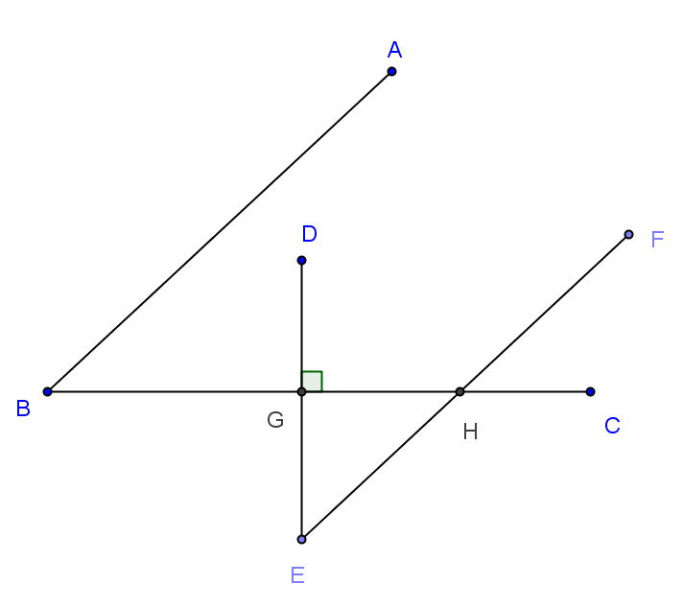
2：

圖4.1
已知：如圖4.1，∥，⊥，分別與、交於G、H兩點。
證明：∠B＋∠E＝90°。
想法：(1) 三角形內角和180°
(2) 一截線與兩平行線相交，則：
- 內錯角相等
- 同位角相等
- 同側內角互補
證明：
敘述 | 理由
- ∠EHG＝∠B  - ∠EGH＝90°  - △EGH中，  ∠EGH＋∠EHG＋∠E＝180°  - 90°＋∠B＋∠E＝180°  - 所以∠B＋∠E＝90° | 已知∥ ＆ 內錯角相等  已知⊥  如圖4.1所示  三角形三內角和為180°  將(2) ∠EGH＝90° ＆ (1) ∠EHG＝∠B 代入(3) ∠EGH＋∠EHG＋∠E＝180°  由(4) 等量減法公理

3：如圖4.2，∥，⊥，∠B＝40°，則∠E＝ 度。
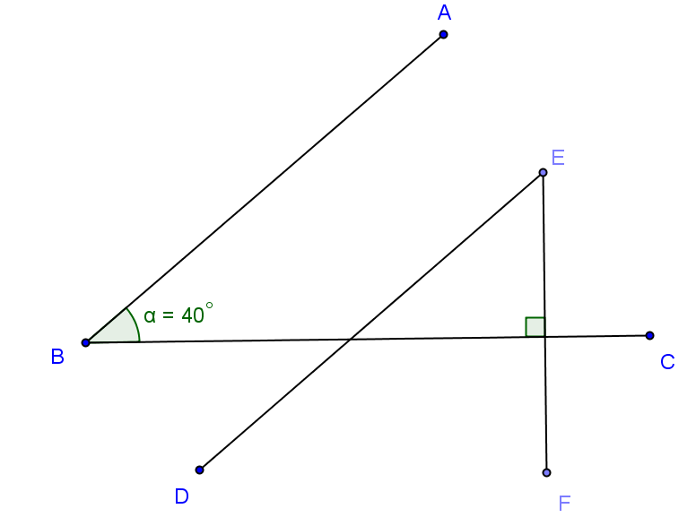
圖4.2
想法：(1) 三角形內角和180°
(2) 一截線與兩平行線相交，則：
- 內錯角相等
- 同位角相等
- 同側內角互補
解：
敘述 | 理由
- 令交於G點，  交於H點，  如圖4.2(a)所示  - ∠EGH＝∠B＝40°  - ∠EHG＝90°  - △EGH中，  ∠EGH＋∠EHG＋∠E＝180°  - 40°＋90°＋∠E＝180°  - 所以∠E＝180°－40°－90°  ∠E＝50° | 不平行的兩直線必交於一點  圖4.2(a)  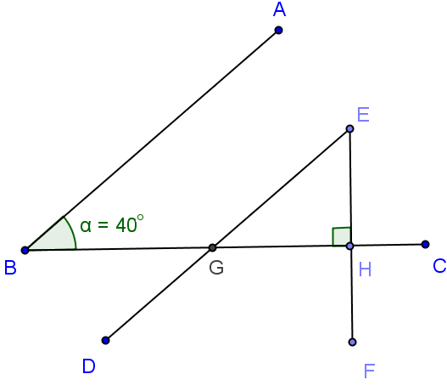  已知∥ ＆ 同位角相等  已知⊥  如圖4.2(a)所示  三角形三內角和為180°  將(2) ∠EGH＝40° ＆ (3) ∠EHG＝90°  代入(4) ∠EGH＋∠EHG＋∠E＝180°  由(5) 等量減法公理

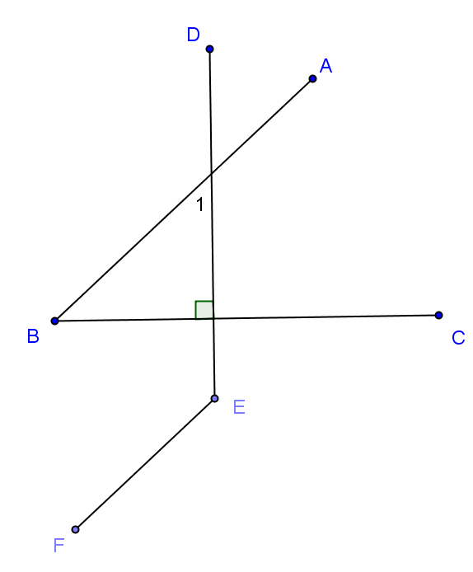
4：如圖4.3，∥，⊥，∠B＝40°，則∠E＝ 度。

圖4.3
想法：(1) 三角形內角和180°
(2) 一截線與兩平行線相交，則：
- 內錯角相等 2. 同位角相等 3. 同側內角互補
解：
敘述 | 理由
- 令交於H點，  交於G點，  如圖4.3(a)所示  - ∠BHG＝90°  - △BGH中，  ∠1＋∠BHG＋∠B＝180°  - ∠1＋90°＋40°＝180°  - 所以∠1＝180°－40°－90°  ∠1＝50°  - ∠E＋∠1＝180°  - 所以∠E＝180°－∠1  ＝180°－50°＝130° | 不平行的兩直線必交於一點  圖4.3(a)  已知⊥  如圖4.3(a)所示  三角形三內角和為180°  將(2) ∠BHG＝90° ＆ 已知∠B＝40°  代入(3) ∠1＋∠BHG＋∠B＝180°  由(4) 等量減法公理  已知∥ ＆ 同側內角互補  由(6)等量減法公理 ＆ 將(5)∠1＝50°代入
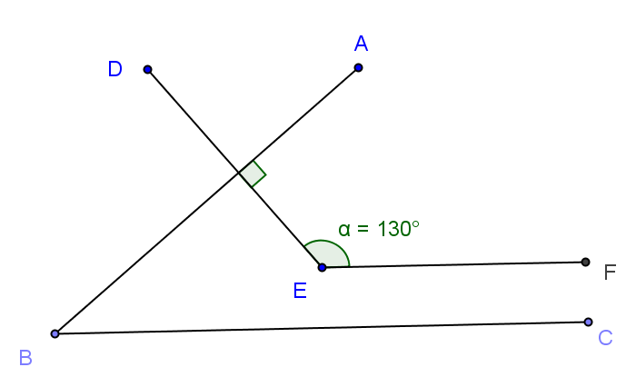
5：如圖4.4，⊥，∥，∠E＝130°，則∠B＝ 度。

圖4.4
想法：(1) 三角形內角和180°
(2) 一截線與兩平行線相交，則：
- 內錯角相等
- 同位角相等
- 同側內角互補
解：
敘述 | 理由
- 令交於H點；  延長交於G點，  如圖4.4(a)所示  - ∠HGC＝∠DE F＝130°  - ∠HGB＝180°－130°＝50°  - ∠BHG＝90°  - △BGH中，  ∠HGB＋∠BHG＋∠B＝180°  - 50°＋90°＋∠B＝180°  - ∠B＝180°－50°－90°＝40° | 作圖，不平行的兩直線必交於一點  圖4.4(a)  已知∠3＋∠6 ＆ 同位角相等 ＆  已知∠E＝130°  由(2) ∠HGC＝130° ＆ 補角定義  已知⊥  如圖4.4(a)所示  三角形三內角和為180°  將(3)∠HGB＝50°＆(4)∠BHG＝90°代入(5)  由(6) 等量減法公理

6：如圖4.5，L₁⊥L₂，已知∠1＝∠2，∠4＝∠5，
(1) 求∠1＋∠5。
(2) 求∠3＋∠6。
(3) 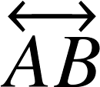與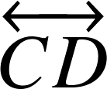是否平行？
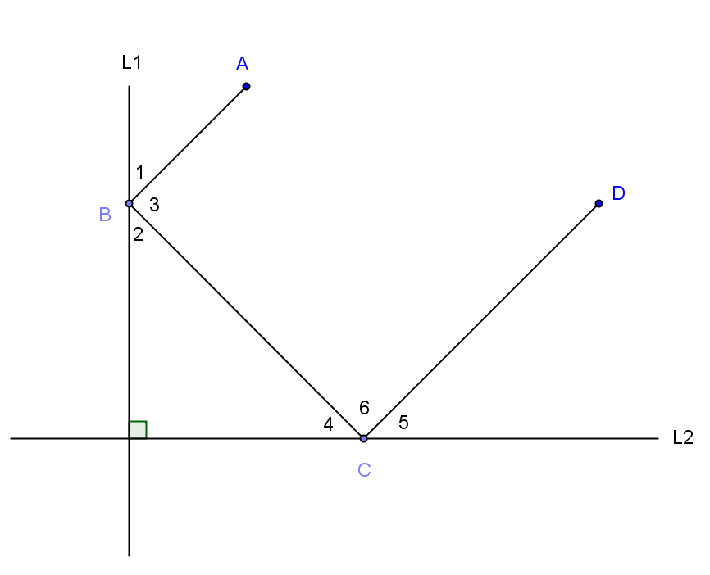

圖4.5
想法：(1) 利用三角形三內角和180° ＆ 平角為180° ，求得∠1、∠2、∠3、∠4、
∠5、∠6的關係，再判斷與是否平行？
(2) 判斷兩直線平行的方法有：
- 內錯角相等的兩線平行
- 同位角相等的兩線平行
- 同側內角互補的兩線平行
解：
敘述 | 理由
- 令L₁交L₂於O點，如圖4.5(a)所示  - ∠BOC＝90°  - △BOC中，  ∠BOC＋∠2＋∠4＝180°  - 90°＋∠2＋∠4＝180°  - ∠2＋∠4＝180°－90°＝90°  - 所以∠1＋∠5＝90°  - ∠1＋∠2＋∠3＝180°  - ∠4＋∠5＋∠6＝180°  - ∠1＋∠2＋∠3＋∠4＋∠5＋∠6  ＝180°＋180°  - (∠1＋∠5)＋(∠2＋∠4)＋∠3＋∠6＝360°  - 90°＋90°＋∠3＋∠6＝360°  - 所以∠3＋∠6＝360°－90°－90°  ＝180°  - 為與的截線 ＆ ∠3與∠6為  同側內角  - 所以∥ | 已知 L₁⊥L₂，不平行的兩直線必交  於一點  圖4.5(a)  已知 L₁⊥L₂  如圖4.5(a)所示  三角形三內角和為180°  將(2) ∠BOC＝90°  代入(3) ∠BOC＋∠2＋∠4＝180°  由(4) 等量減法公理  將已知∠1＝∠2，∠4＝∠5代入(4)  如圖4.5(a)所示， L₁為一直線  如圖4.5(a)所示， L₂為一直線  由(7)式＋(8)式  由(9)加法交換律  將(6) ∠1＋∠5＝90° ＆  (5) ∠2＋∠4＝90° 代入(10)  由(11) 等量減法公理  如圖4.5(a)所示  由(12) ＆ (13) 同側內角互補，則  兩直線互相平行

7：如圖4.6，L₁∥L₂，M及N都是L₁、L₂的截線，∠1＝85°，∠2＝65°，求∠3。
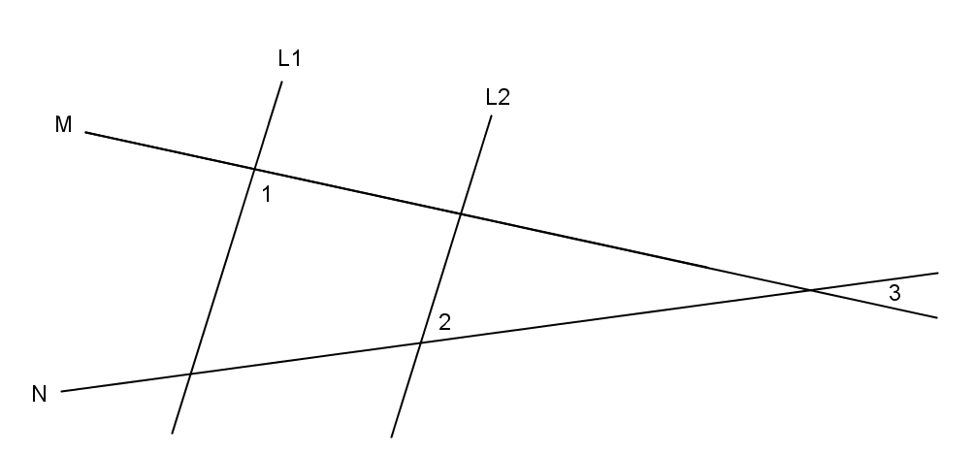

圖4.6
想法：(1) 利用L₁∥L₂ ＆ 三角形三內角和180°的性質，求∠3的度數。
(2) 一截線與兩平行線相交，則：
- 內錯角相等
- 同位角相等
- 同側內角互補
解：
敘述 | 理由
- 令M交L₂於A點；  N交L₂於B點；  M交N於C點，如圖4.6(a)所示  - ∠BAC＝∠1＝85°  - △ABC中，  ∠BAC＋∠2＋∠4＝180°  - 85°＋65°＋∠4＝180°  ∠4＝180°－85°－65°＝30°  - 所以∠3＝∠4＝30° | 已知M及N都是L₁、L₂的截線 ＆  不平行的兩直線必交於一點  圖4.6(a)  已知L₁∥L₂ ＆ 同位角相等 ＆  已知∠1＝85°  如圖4.6(a)所示  三角形三內角和為180°  將(2) ＆ 已知∠2＝65° 代入 (3)  等量減法公理  如圖4.6(a)，對頂角相等 ＆  (4) ∠4＝30°

8：已知：如圖4.7，△ABC中，＝，⊥。
證明：∠CBD＝$\frac{1}{2}$∠BAC。
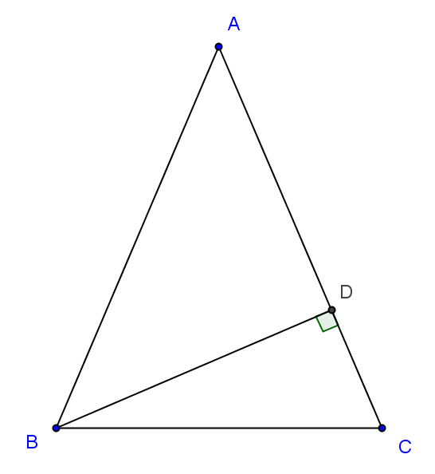

圖4.7
想法：(1) 利用三角形三內角和180°
(2) 等腰三角形頂角與底角的關係
證明：
敘述 | 理由
- ∠CDB＝90°  - △BCD中，  ∠CBD＋∠C＋∠CDB＝180°  - ∠CBD＋∠C＋90°＝180°  ∠CBD＝180°－∠C－90°  ＝90°－∠C  - △ABC為等腰三角形  - ∠BAC＝180°－2∠C  - 所以∠BAC＝2(90°－∠C)  - ∠BAC＝2∠CBD  - 所以∠CBD＝$\frac{1}{2}$∠BAC | 已知⊥  如圖4.7所示  三角形三內角和為180°  將(1) ∠CDB＝90°代入(2)  等量減法公理  化簡  已知＝ ＆ 兩腰等長為等腰三角形  由(4) ＆ 等腰三角形頂角與底角的關係  由(5) 提出公因數2  將(3) 90°－∠C＝∠CBD代入 (6)  由(7) 等式兩邊同除以2

9：

已知：∠1＋∠2＋∠3＝360° 圖4.8
證明：L₁ ∥ L₂
想法：判斷兩直線平行的方法有：
- 內錯角相等的兩線平行 2. 同位角相等的兩線平行
- 同側內角互補的兩線平行
證明：
敘述 | 理由
- 延長與L₂交於D點，  如圖4.8(a)  - ∠5＝180°－∠3  - ∠6＝180°－∠2  - △BCD中，  ∠4＋∠5＋∠6＝180°  - ∠4＋(180°－∠3)＋(180°－∠2)  ＝180°  - ∠4＝∠2＋∠3－180°  - ∠1＋∠2＋∠3＝360°  - ∠1＝360°－∠2－∠3  - ∠1＋∠4＝(360°－∠2－∠3)＋  (∠2＋∠3－180°)＝180°  - 所以∠1＋∠4＝180°  - L₁ ∥ L₂ | 作圖，不互相平行的兩直線必有一交點  圖4.8(a)  如圖4.8(a) ＆ 補角定義  如圖4.8(a) ＆ 補角定義  如圖4.8(a)所示  三角形三內角和為180°  將(2) ∠5＝180°－∠3 ＆  (3) ∠6＝180°－∠2  代入(4) ∠4＋∠5＋∠6＝180°  由(5) 移項  已知∠1＋∠2＋∠3＝360°  由(7) 等量減法公理  由(8)式＋(6)式  化簡  由(9)  由(10) ＆ 同側內角互補的兩線平行定理
10：
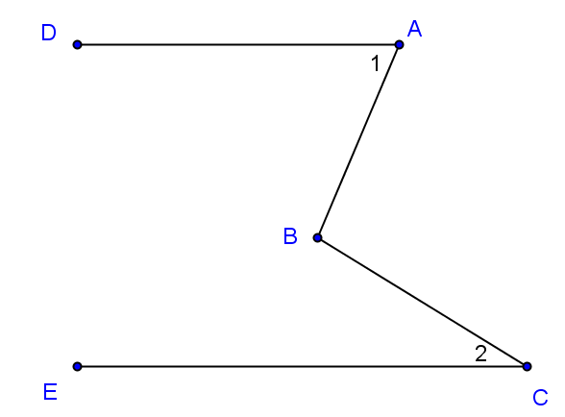

圖4.9
已知：如圖4.9，∠ABC＝∠1＋∠2。
證明：∥。
想法：判斷兩直線平行的方法有：
- 內錯角相等的兩線平行
- 同位角相等的兩線平行
- 同側內角互補的兩線平行
證明：
敘述 | 理由
- 延長與交於F點，  如圖4.9(a)  - △BCF中，∠ABC＝∠3＋∠2  - 所以∠3＝∠ABC－∠2  - ∠ABC＝∠1＋∠2  - 所以∠1＝∠ABC－∠2  - ∠1＝∠ABC－∠2＝∠3  - 所以∥ | 作圖，不互相平行的兩直線必有一交點  圖4.9(a)  三角形外角等於內對角的和  由(2) 等量減法公理  已知∠ABC＝∠1＋∠2  由(4) 等量減法公理  由(5) ＆ (3) 遞移律  由(6) ∠1＝∠3 ＆  內錯角相等的兩線平行定理

11：

圖4.10
已知：如圖4.10，四邊形ABCD中，∠DAB＝∠CBA，＝。
證明：＝。
想法：(1) 若證得△BAC △ABD，則可得知＝
(2) 判斷兩個三角形全等的方法有：
- 兩邊夾一角三角形全等定理，又稱S.A.S.三角形全等定理
- 兩角夾一邊三角形全等定理，又稱A.S.A.三角形全等定理
- 三邊相等三角形全等定理，又稱S.S.S.三角形全等定理
- 三角形兩角一邊全等定理，又稱A.A.S.三角形全等定理
- 直角三角形斜邊及一股全等定理，又稱R. H. S.三角形全等定理
證明：
敘述 | 理由
- △BAC與△ABD中  ＝  ∠CBA＝∠DAB  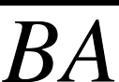＝  - 所以△BAC △ABD  - ＝ | 如圖4.10所示  已知＝  已知∠DAB＝∠CBA  共同邊  由(1) ＆ S.A.S.三角形全等定理  對應邊相等

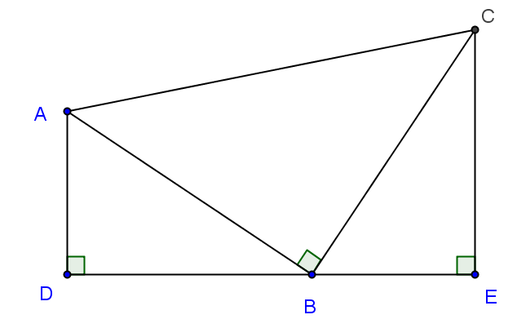
12：

圖4.11
已知：如圖4.11，∠D＝∠E＝90°，△ABC為等腰直角三角形，＝。
證明：＝＋。
想法：(1) 如圖所示，因為＝＋；
(2) 若證得＝ ＆ ＝ ，則可得知＝＋；
(3) 若證得△ADB △BEC，則可得知＝ ＆ ＝
(4) 判斷兩個三角形全等的方法有：
- 兩邊夾一角三角形全等定理，又稱S.A.S.三角形全等定理
- 兩角夾一邊三角形全等定理，又稱A.S.A.三角形全等定理
- 三邊相等三角形全等定理，又稱S.S.S.三角形全等定理
- 三角形兩角一邊全等定理，又稱A.A.S.三角形全等定理
- 直角三角形斜邊及一股全等定理，又稱R. H. S.三角形全等定理
證明：
敘述 | 理由
- △ADB中，  ∠D＋∠DAB＋∠ABD＝180°  - 90°＋∠DAB＋∠ABD＝180°  ∠DAB＝180°－90°－∠ABD  ＝90°－∠ABD  - ∠ABC＝90°  - ∠ABD＋∠ABC＋∠EBC＝180°  - ∠ABD＋90°＋∠EBC＝180°  ∠EBC＝180°－∠ABD－90°  ＝90°－∠ABD  - ∠DAB＝90°－∠ABD＝∠EBC  - △ADB與△BEC中  ∠D＝∠E  ∠DAB＝∠EBC  ＝  - 所以△ADB △BEC  - ＝ ＆ ＝  - ＝＋  - 所以＝＋ | 如圖4.11  三角形三內角和為180°  將已知∠D＝90° 代入 (1)  等量減法公理  化簡  已知△ABC為等腰直角三角形 ＆  ＝  如圖4.11，D、B、E三點共線  將(3) ∠ABC＝90°代入(4)  等量減法公理  化簡  由(2) ∠DAB＝90°－∠ABD ＆  (5) ∠EBC＝90°－∠ABD 遞移律  如圖4.11  已知∠D＝∠E＝90°  由(6) ∠DAB＝∠EBC已證  已知＝  由(7) ＆ A.A.S.三角形全等定理  對應邊相等  如圖4.11，全量等於分量之和  將(9) ＝ ＆＝  代入(10) ＝＋

13：如圖4.12，△ABC和△BDE都是正三角形，∠BCE=25°
求∠ADC之角度
圖4.12
想法：(1) 利用三角形內角和180°定理，計算△DEC之各角
(2) 在△ABD內作一正三角形△FBD，利用S.A.S.全等三角形定理證明
△AFD △CDE
(3) 利用全等三角形對應角相等，求得∠ADF。
(4) 利用平角性質，求∠ADC

圖4.12(a)
解：
敘述 | 理由
- ∠CDE＝180°－∠BDE＝180°－60°  ＝120°  - ∠CED＝180°－∠CDE－∠DCE  ＝180°－60°－25°＝35°  - 在線上取一點F，使得＝，則  △FBD為正三角形。如圖4.12(a)  - ∠AFD＝180°－∠BFD  ＝180°－60°＝120°  - 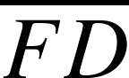＝＝  - 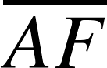＝( － )＝( － )＝  - △AFD △CDE  - ∠ADF＝∠CED＝35°  - ∠ADC＋∠FDB＋∠ADF ＝180°  - ∠ADC＝180°－60°－25°＝85° | 正三角形之各內角等於60°  三角形內角和180°及已知 & (1)  ＝，△FBD為等腰三角形，  ∴∠BFD＝∠FDB，又已知△ABC  為正三角形，故∠ABD＝60°，  ∴∠BFD＝∠FDB ＝60°，  三角相等之三角形為正三角形。  同(1)  正三角形的三邊相等  ∵△ABC和△FBD都是正三角形  ∴＝ 且 ＝  由(4)(5)(6)，SAS全等三角形定理  全等三角形對應角相等  平角等於180°  由(9) 等量減法公理

13題：另解：

圖4.12(b)
想法：(1) 若△ABD △CBE，則∠BAD＝∠BCE＝25°，再利用外角求得∠ADC
(2) 判斷兩個三角形全等的方法有：
- 兩邊夾一角三角形全等定理，又稱S.A.S.三角形全等定理
- 兩角夾一邊三角形全等定理，又稱A.S.A.三角形全等定理
- 三邊相等三角形全等定理，又稱S.S.S.三角形全等定理
- 三角形兩角一邊全等定理，又稱A.A.S.三角形全等定理
- 直角三角形斜邊及一股全等定理，又稱R. H. S.三角形全等定理
(3) 三角形的任一外角等於兩個內對角和
解：
敘述 | 理由
- 連接與，如圖4.12(b)所示  - 在△ABD與△CBE中，  ＝  ∠ABD＝∠CBE＝60°  ＝  - △ABD △CBE (SAS)  - ∠BAD＝∠BCE＝25°  - 在△ABD中，  ∠ADC＝∠ABD＋∠ BAD  ＝60°＋25°＝85° | 作圖  如圖4.12(b)所示  已知△ABC和△BDE都是正三角  形，所以＝、＝、  ∠ABD＝∠CBE＝60°  由(2) S.A.S.三角形全等定理  對應角相等 ＆ 已知∠BCE＝25°  如圖4.12(b)所示，∠ADC為∠ADB的外角，外角等於內對角的和

14：如圖4.13，為∠BAC的平分線，，∠PCA＝120°，＝12，
＝16，求＝？
圖4.13
想法：(1) 在 線上取一點D，使，證明△APC △APC，
則，
(2) 再證明△BDP為正三角形，則
(3) ∴
圖4.13(a)
解：
敘述 | 理由
- 在 線上取一點D，使，如圖4.13(a)。  - 在△APC與△APC 中  ∠PAD＝∠PAC    - △APD △APC  - ，  - ∠PDA＝∠PCA＝120°  - ∠BDP＝180°－∠PDA＝60°  - ，  ∴ △BDP為等腰三角形  - ∠DBP＝∠BDP＝60°  - ∠BPD＋∠DBP＋∠BDP＝180°  ∴ ∠BPD ＝180°－60°－60°＝60°  - △BDP為正三角形  - ＝  ＝  ＝16－12  ＝4 | 等線段作圖  如圖4.13(a)  由(1)  已知 為∠BAC的平分線  同線段相等  由(2) S.A.S.三角形全等定理  由(3) 全等三角形之對應邊相等  由(3) 全等三角形之對應角相等 &  已知∠PCA＝120°  補角定義  由(4) & 已知  等腰三角形定義  等腰三角形兩等角相等  三角形三內角和180°  由（8）  由(8) ＆ (9)，正三角形的各角相等  正三角形的各邊相等  由(11) & 全量等於分量之和  由(4) &  已知＝12，＝16

